- Avaliação heurística do aplicativo CDL/BH.
  - Tela Home.
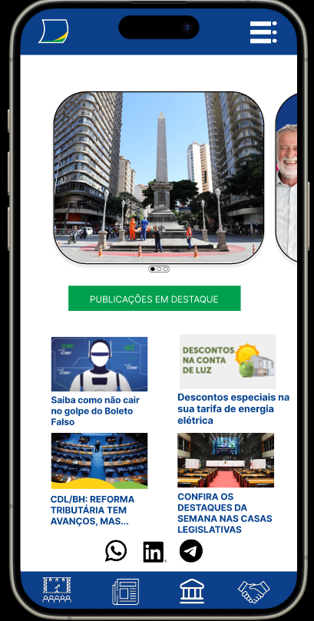

    - Falta de visibilidade do status do sistema.
Não é possível perceber se o usuário está logado ou não como usuário normal. OBS: Esse problema afeta TODAS as telas.
      - Heurísticas Violadas
- Visibilidade do Status do Sistema.
      - Classificação
Nota: 3.
Classificação: Problema grande.
Explicação: Apesar de não ser um problema em escala de prioridade urgente, é necessário seu conserto o quanto antes.

    - Falta de uma opção de voltar.
Caso o usuário mude sua tela, não é possível voltar para ela a menos que ele retorne para o menu e refaça seu fluxo. OBS: Esse problema afeta TODAS as telas.
      - Heurísticas Violadas
- Controle e Liberdade do Usuário.
      - Classificação
Nota: 4.
Classificação: Problema catastrófico.
Explicação: É imperativo consertar este problema antes do lançamento do produto.

1.1.3 Não intuitivo.
Pode ser difícil para o usuário inexperiente adivinhar para o que cada botão na barra inferior serve.
      - Heurísticas Violadas
- Flexibilidade e Eficiência de Uso

      - Classificação
Nota: 4.
Classificação: Problema catastrófico.
Explicação: É imperativo consertar este problema antes do lançamento do produto.

  - Tela de notícias.
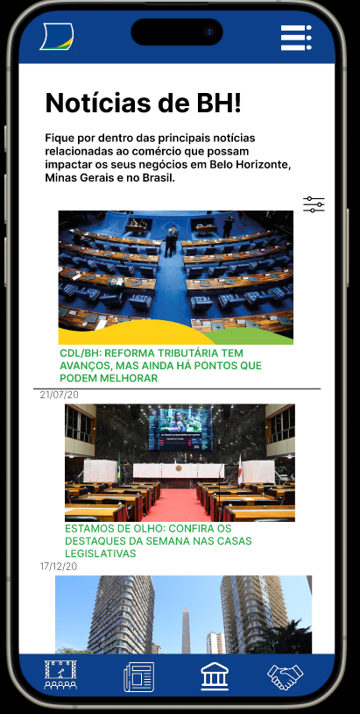
    - Introdução ocupando espaço.
Ao rolar a tela para baixo, a parte superior de introdução (Notícias de BH! Fique por dentro...) continua sobre a tela, tampando as notícias e impedindo de vê-las por completo.
      - Heurísticas Violadas
- Estética e Design Minimalista.
      - Classificação.
Nota: 2.
Nome: Problema pequeno.
Explicação: O conserto deste problema é desejável, mas deve receber baixa prioridade.

  - Tela de notícia.
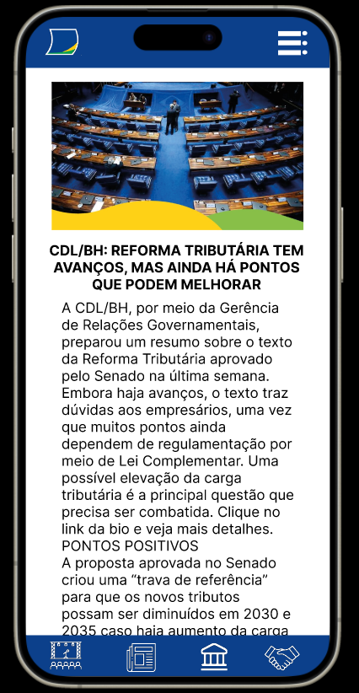
    - Sem problemas encontrados.

  - Tela de eventos.
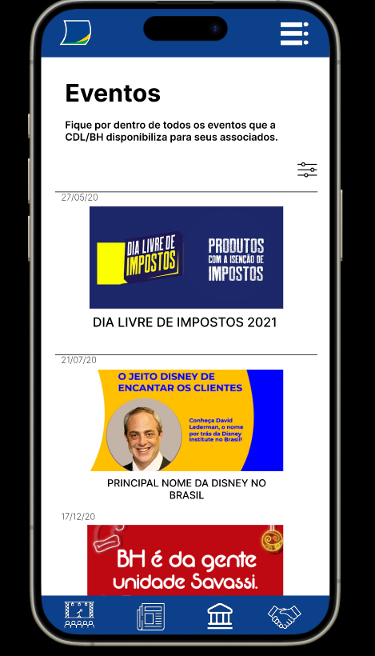
    - Introdução ocupando espaço.
Ao rolar a tela para baixo, a parte superior de introdução (Eventos, fique por dentro de todos...) continua sobre a tela, tampando as notícias e impedindo de vê-las por completo.
      - Heurísticas Violadas
- Estética e Design Minimalista.
      - Classificação.
Nota: 2.
Nome: Problema pequeno.
Explicação: O conserto deste problema é desejável, mas deve receber baixa prioridade.

  - Evento
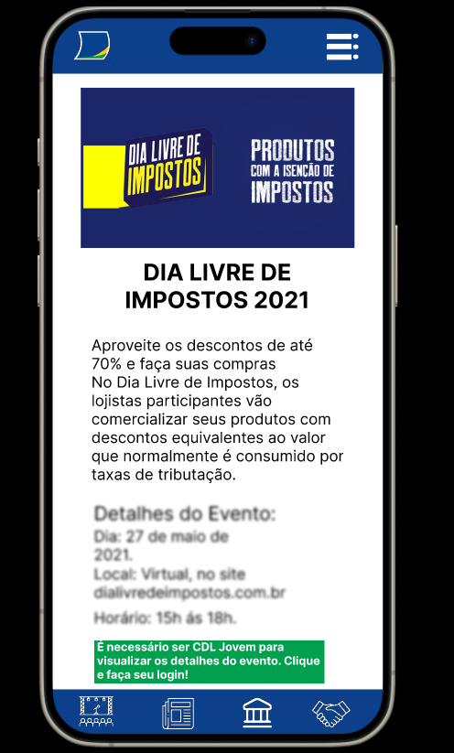

    - Scrollagem mal-feita e complicada.
Ao invés de somente o texto sobre o evento ser possível de rolar para baixo, toda a página deveria receber esse rolamento e só no fim dela ter os detalhes sobre o evento. OBS: Esse problema só é visível ao usar o protótipo do aplicativo.
      - Heurísticas Violadas
- Estética e Design Minimalista
1.5.1.1 Classificação
Nota: 3.
Nome: Problema grande.
Explicação: Importante de ser consertado e deve receber alta prioridade.

  - Tela de Soluções
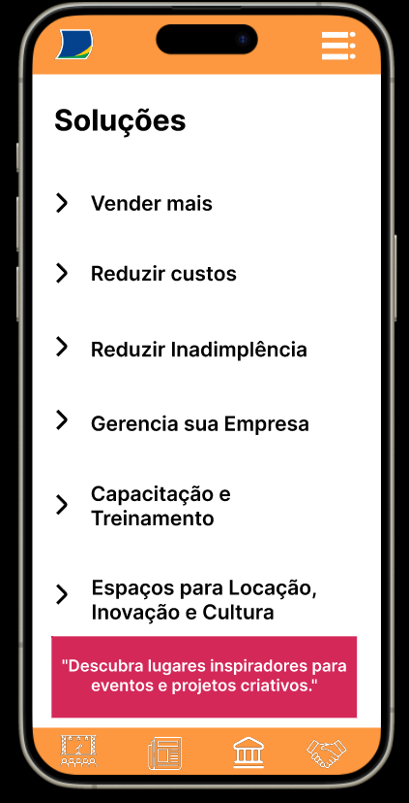
    - Sem problemas encontrados.

  - Tela de solução.
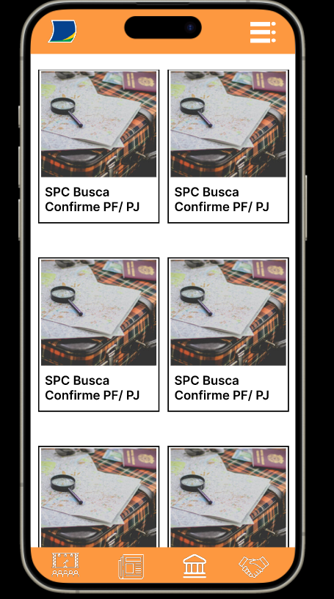
    - Sem problemas encontrados.

  - Tela de Checklist
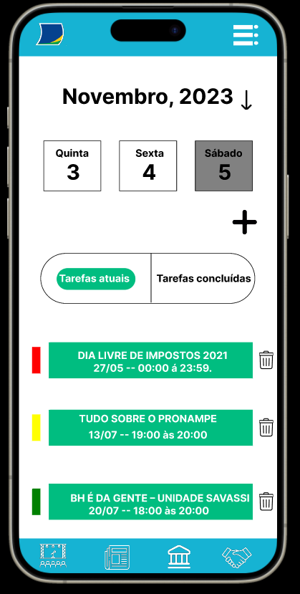
    - Falta de pedido de confirmação ao remover uma tarefa.
Ao clicar na lixeira próximo a tarefa, o usuário deve ser questionado se realmente deseja remover a tarefa.
      - Heurísticas Violadas:
- Prevenção de Erros
      - Classificação
Nota: 2.
Nome: Problema pequeno.
Explicação: O conserto deste problema é desejável, mas deve receber baixa prioridade.

1.9 Tela de Perfil
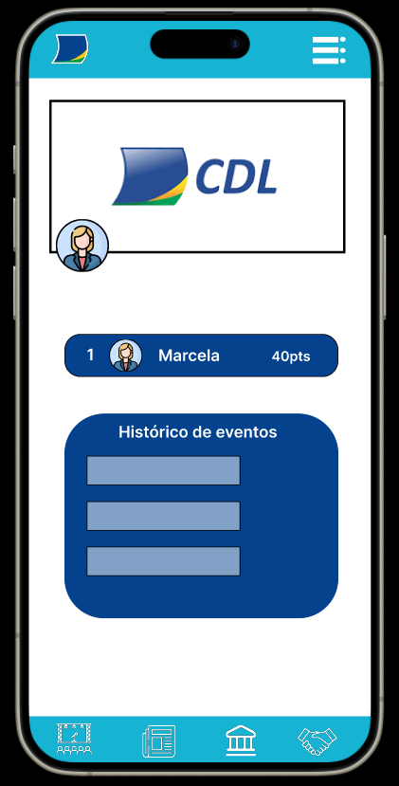
1.9.1 Sem problemas encontrados.

1.10 Tela de ranking.
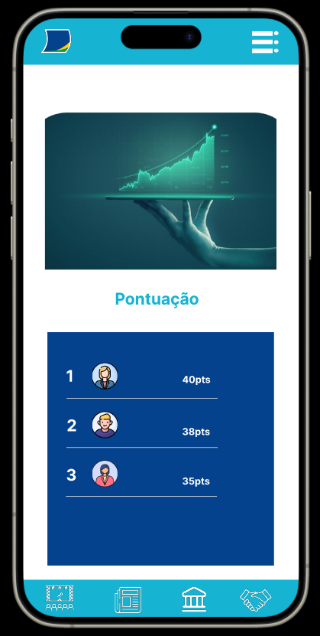
1.10.1 Falta de ajuda.
Sem explicação de como funciona o ranking e a pontuação
1.10.1.1 Heurística Violada
- Ajuda e Documentação
1.10.1.2 Classificação
Nota: 3.
Nome: Problema grande.
Explicação: É necessário ter uma explicação de como funciona sua pontuação e a tabela de ranking.

# | Pergunta | Pontuação
01 | Acho que gostaria de usar este sistema com frequência | 5
02 | Achei o sistema desnecessariamente complexo | 2
03 | Achei o sistema fácil de usar | 4
04 | Acho que precisaria do apoio de um técnico para poder usar este sistema | 1
05 | Achei que as várias funções deste sistema estavam bem integradas | 3
06 | Achei que havia muita inconsistência neste sistema | 2
07 | Imagino que a maioria das pessoas aprenderia a usar este sistema muito rapidamente | 5
08 | Achei o sistema muito complicado de usar | 2
09 | Eu me senti muito confiante ao usar o sistema | 5
10 | Eu precisei aprender muitas coisas antes de poder usar este sistema | 1
 | PONTUAÇÃO TOTAL | 31
 | PONTUAÇÃO SUS | 82,5

